УДК 62–50
Н.А. Стрелкова
г. Пермь

Об одной задаче О встрече
двух управляемых объектов

Исследуется оптимальное по быстродействию управление встречей двух объектов, движение которых описывается линейными дифференциальными уравнениями. Для получения оптимального решения используются принцип максимума Л.С.Понтрягина и метод Р.Ф.Габасова–Ф.М Кирилловой.

Постановка задачи

Рассмотрим задачу о встрече для динамической системы, состоящей из двух управляемых материальных точек массой $m$ и $M ,$ движение которых в трехмерном пространстве $\left(x, y ,z\right)$ описывается уравнениями
$$m{\overset{¨}{x}}_{i}=U_{i}, M{\overset{¨}{y}}_{i}=V_{i}, i=\overline{1,3} \text{.}$$
Здесь через $U_{i}, V_{i} \left( i=\overline{1,3}\right)$ обозначены управляющие силы, приложенные к этим точкам, а через $x_{i}, y_{i}, \left( i=\overline{1,3}\right)$ – координаты 1-й и 2-й точек соответственно. После замены переменных:
$${\overset{˙}{x}}_{i}=x_{i+3}, {\overset{˙}{y}}_{i}=y_{i+3}, U_{i}=\frac{u_{i}}{m}, V_{i}=\frac{v_{i}}{M}, i=\overline{1,3}$$
уравнения движения приводятся к виду
$\begin{aligned}\left\{{\overset{˙}{x}}_{i}=x_{i+3}, | \right.\end{aligned}$ (1)
Примем, что управления $u_{i}, v_{i}, \left( i=\overline{1,3}\right)$ удовлетворяют ограничениям
$\left\|u\right\|≤с, \left\|v\right\|≤d ,$ (2)
($c, d$ – положительные постоянные). Здесь и далее символ $\left\|r\right\|$ означает евклидову норму вектора $r ,$ т. е. $\left\|r\right\|=\sqrt{ r_{1}^{2}+r_{2}^{2}+r_{3}^{2}} \text{.}$
Начальное положение динамической системы задается соотношениями
$x_{i}\left(0\right)=x_{i0}, y_{i}\left(0\right)=y_{i0}, i=\overline{1,6}\text{.}$ (3)
Рассматриваются две постановки задачи. Требуется определить управления $u_{i}^{0}\left(\right) , v_{i}^{0}\left(\right) , i=\overline{1,3} ,$ позволяющие перевести материальные точки за минимальное время из начального положения (3) в конечное состояние:
$x_{i}\left(T\right)=y_{i}\left(T\right) , i=\overline{1,3}, x_{i}\left(T\right)=y_{i}\left(T\right)=0, i=\overline{4,6}$ (4)
(в момент встречи координаты точек совпадают и скорости равны нулю) или
$x_{i}\left(T\right)=y_{i}\left(T\right), i=\overline{1,6}$ (5)
(в момент встречи координаты и скорости обеих точек совпадают).

Построение оптимального решения

Для решения поставленной задачи воспользуемся принципом максимума Л.С. Понтрягина [1]. Введем сопряженные переменные $ψ_{i}, ϕ_{i}, \left( i=\overline{1,6}\right) ,$ соответствующие переменным $x_{i}, y_{i}, \left( i=\overline{1,6}\right)$ и составим функцию Гамильтона–Понтрягина
$\begin{aligned}H=ψ_{1}x_{4}+ψ_{2}x_{5}+ψ_{3}x_{6}+ψ_{4}u_{1}+ψ_{5}u_{2}+ψ_{6}u_{3}+ \\ +ϕ_{1}y_{4}+ϕ_{2}y_{5}+ϕ_{3}y_{6}+ϕ_{4}v_{1}+ϕ_{5}v_{2}+ϕ_{6}v_{3}\text{.}\end{aligned}$ (6)
Сопряженная система уравнений имеет вид
$\begin{aligned}\left\{{\overset{˙}{ψ}}_{i}=0, | \right.\end{aligned}$ (7)

Решая систему уравнений (7), получаем
$\begin{aligned}\left\{ψ_{i}=c_{i}, | \right.\end{aligned}$ (8)

Из условия максимума функции Гамильтона-Понтрягина (6) и соотношений (2), (8) следует, что оптимальные управления $u_{i}^{0}, v_{i}^{0}$ вычисляются по формулам
$\begin{aligned}u_{i}^{0}=c\frac{−−c_{i}t+c_{i+3}}{\sqrt{ {\left(−с_{1}t+c_{4}\right)}^{2}+{\left(−c_{2}t+c_{5}\right)}^{2}+{\left(−c_{3}t+c_{6}\right)}^{2}}}, i=\overline{1,3}, \\ v_{i}^{0}=d\frac{−−d_{i}t+d_{i+3}}{\sqrt{ {\left(−d_{1}t+d_{4}\right)}^{2}+{\left(−d_{2}t+d_{5}\right)}^{2}+{\left(−d_{3}t+d_{6}\right)}^{2}}}, i=\overline{1,3}\text{.}\end{aligned}$ (9)

Пусть граничные условия заданы в форме (4). Тогда из условий трансверсальности получаем
$ψ_{i}\left(T\right)=−ϕ_{i}\left(T\right) , i=\overline{1,3} \text{.}$ (10)
Следовательно,
$d_{i}=−c_{i}, i=\overline{1,3}\text{.}$ (11)

Учитывая выражения (9), (11), найдем решение системы уравнений (1), удовлетворяющее начальным условиям (3). Затем, подставляя полученные соотношения в равенства (4), приходим к следующей системе для определения неизвестных постоянных $T,$ $c_{i}, i=\overline{1,6}, d_{i}, i=\overline{1,3} :$
$\begin{aligned}x_{i0}+c \int_{0}^{T}{ t \frac{c_{i}−c_{i+3}}{p\left(t\right)}\text{dt}}−y_{i0}+d \int_{0}^{T}{ t \frac{c_{i}t+d_{i+3}}{q\left(t\right)}\text{dt}}=0, \\ x_{i+3,0}−c \int_{0}^{T}{ \frac{c_{i}t−c_{i+3}}{p\left(t\right)}\text{dt}}=0, \\ y_{i+3,0}+d \int_{0}^{T}{ \frac{c_{i}t+d_{i+3}}{q\left(t\right)}\text{dt}}=0, i=\overline{1,3} ,\end{aligned}$ (12)
где
$\begin{aligned}p\left(t\right)=\sqrt{ {\left(c_{1}t−c_{4}\right)}^{2}+{\left(c_{2}t−c_{5}\right)}^{2}+{\left(c_{3}t−c_{6}\right)}^{2}} , \\ q\left(t\right)=\sqrt{ {\left(c_{1}t+d_{4}\right)}^{2}+{\left(c_{2}t+d_{5}\right)}^{2}+{\left(c_{3}t+d_{6}\right)}^{2}} \text{.}\end{aligned}$ (13)

Отметим, что коэффициенты $c_{i}, i=\overline{1,6}, d_{i}, i=\overline{4,6}$ достаточно определить с точностью до произвольного множителя, так как соотношения (9) и подынтегральные выражения в (12) не меняются при умножении числителя и знаменателя на одно и то же число.
Решение системы (12) в аналитическом виде возможно лишь в частном случае, когда коэффициенты $c_{i},$ $d_{i},$ удовлетворяют условиям пропорциональности:
$\frac{c_{1}}{c_{4}}=\frac{c_{2}}{c_{5}}=\frac{c_{3}}{c_{6}}, \frac{c_{1}}{d_{4}}=\frac{c_{2}}{d_{5}}=\frac{c_{3}}{d_{6}}\text{.}$ (14)
Тогда выполняется условие пропорциональности начальных условий:
$x_{i+3,0}={ay}_{i+3,0}=b \left(x_{i0}−y_{i0}\right) , i=\overline{1, 3} , a, b=\text{const} ,$ (15)
– и оптимальное движение осуществляется по прямой
$\frac{x−y_{\text{10}}}{x_{\text{10}}−y_{\text{10}}}=\frac{y−y_{\text{20}}}{x_{\text{20}}−y_{\text{20}}}=\frac{z−y_{\text{30}}}{x_{\text{30}}−y_{\text{30}}},$ (16)
проходящей через точки $\left(x_{\text{10}}, x_{\text{20}},x_{\text{30}}\right) , \left(y_{\text{10}}, y_{\text{20}},y_{\text{30}}\right) \text{.}$ В этом случае исходная пространственная задача управления сводится к одномерной задаче быстродействия
$\begin{aligned}\left\{{\overset{˙}{ξ}}_{1}=ξ_{2}, | \right.\end{aligned}$ (17)
в которой
$ξ_{1}\left(0\right)=0 , η_{1}\left(0\right)=\sqrt{ {\left(y_{\text{10}}−x_{\text{10}}\right)}^{2}+{\left(y_{\text{20}}−x_{\text{20}}\right)}^{2}+{\left(y_{\text{30}}−x_{\text{30}}\right)}^{2}} ,$ (18)
$ξ_{2}\left(0\right)=±\sqrt{ x_{\text{40}}^{2}+x_{\text{50}}^{2}+x_{\text{60}}^{2}} , η_{2}\left(0\right)=±\sqrt{ y_{\text{40}}^{2}+y_{\text{50}}^{2}+y_{\text{60}}^{2}} ,$ (19)
$ξ_{1}\left(T\right)=η_{1}\left(T\right) , ξ_{2}\left(T\right)=η_{2}\left(T\right)=0 \text{.}$ (20)
В формулах (19) берется знак "плюс", если в исходной задаче проекция на прямую (16) вектора начальной скорости материальной точки направлена от первой точки ко второй, и знак "минус" – в противном случае.
Для решения задачи предельного быстродействия (17)– (20) воспользуемся принципом максимума Л.С. Понтрягина [1].
Иcходя из условия максимума функции Гамильтона–Понтрягина и условия трансверсальности получаем оптимальные управления вида:
$u^{0}=c\text{sign}\left(kt+l\right) , v^{0}=d\text{sign}\left(−kt+n\right) ,$ (21)
где $k, l, n$ – произвольные постоянные. Следовательно, оптимальные управления $u$ и $v$ являются кусочно-постоянными функциями и имеют не более двух интервалов постоянства. Согласно соотношениям (21) возможны две ситуации
$\begin{aligned}u^{0}=\begin{aligned}\left\{c, t∈\left[0,τ_{1}\right] , | \right.\end{aligned} \\ \end{aligned}$ (22)
или
$\begin{aligned}u^{0}=\begin{aligned}\left\{−c, t∈\left[0,τ_{1}\right] , | \right.\end{aligned} \\ \end{aligned}$ (23)
При выполнении соотношений (22)
$T=\frac{η_{\text{20}}−ξ_{\text{20}}+\sqrt{ {\left(η_{\text{20}}−ξ_{\text{20}}\right)}^{2}+\left(c+d\right) \left(4η_{\text{10}}+\frac{{dξ}_{\text{20}}^{2}+{cη}_{\text{20}}^{2}}{\text{cd}}\right)}}{c+d},$ (24)
а в случае (23)
$T=\frac{ξ_{\text{20}}−η_{\text{20}}±\sqrt{ {\left(η_{\text{20}}−ξ_{\text{20}}\right)}^{2}−\left(c+d\right) \left(4η_{\text{10}}−\frac{{dξ}_{\text{20}}^{2}+{cη}_{\text{20}}^{2}}{\text{cd}}\right)}}{c+d}\text{.}$ (25)
Таким образом, минимальное время $T^{0}$ равно наименьшему из положительных значений $T$, определяемых по формулам (24), (25) и удовлетворяющих неравенству $0≤τ_{1}, τ_{2}≤T$.
Если время быстродействия найдено из выражения (24), то оптимальные траектории определяются по формулам
$\begin{aligned}ξ_{1}=\begin{aligned}\left\{c\frac{t^{2}}{2}+ξ_{\text{20}}t, t∈\left[0,τ_{1}\right] , | \right.\end{aligned} \\ \end{aligned}$ (26)
$\begin{aligned}η_{1}=\begin{aligned}\left\{−d\frac{t^{2}}{2}+η_{\text{20}}t+η_{\text{10}}, t∈\left[0,τ_{2}\right] , | \right.\end{aligned} \\ \end{aligned}$ (27)
в которых $τ_{1}, τ_{2}$ вычисляются из соотношений (22) при $T=T^{0}\text{.}$ Если же минимальное время $T^{0}$ найдено с использованием равенства (25), то для получения оптимальных траекторий следует в формулах (26), (27) заменить $с, d$ на $−с, −d$ соответственно, а для определения $τ_{1}, τ_{2}$ воспользоваться выражениями (23), в которые необходимо подставить $T=T^{0}\text{.}$
После получения оптимального решения вспомогательной одномерной задачи (17)–(20) нетрудно найти оптимальное решение и для исходной задачи (1)–(4). Особенно простой вид приобретают окончательные формулы для случая, когда в начальный момент времени материальные точки находятся в состоянии покоя $x_{i}\left(0\right)=y_{i}\left(0\right)=0, i=\overline{4,6}\text{.}$ А именно, оптимальное время встречи материальных точек вычисляется по формуле
$$T^{0}=2 \frac{\sqrt[4]{ \sum_{i=1}^{3}{{\left(y_{i0}−x_{i0}\right)}^{2}}}}{\sqrt{ c+d}},$$

управляющие функции задаются равенствами

$u_{i}^{0}=\begin{aligned}\left\{{\text{ca}}_{i}, t∈\left[0,\frac{1}{2}T^{0}\right] , | \right.\end{aligned}$ $v_{i}^{0}=\begin{aligned}\left\{−{\text{da}}_{i}, t∈\left[0,\frac{1}{2}T^{0}\right] , | \right.\end{aligned}$

$a_{i}=\frac{y_{i0}−x_{i0}}{\sqrt{ \sum_{i=1}^{3}{{\left(y_{i0}−x_{i0}\right)}^{2}}}}$,
траектории оптимального движения определяются соотношениями
$$x_{i}=\begin{aligned}\left\{\frac{2c}{c+d}\left(y_{i0}−x_{i0}\right) \frac{t^{2}}{T^{0^{2}}}+x_{i0}, t∈\left[0,\frac{1}{2}T^{0}\right] , | \right.\end{aligned}$$
$y_{i}=\begin{aligned}\left\{\frac{−2d}{c+d}\left(y_{i0}−x_{i0}\right) \frac{t^{2}}{T^{0^{2}}}+y_{i0}, t∈\left[0,\frac{1}{2}T^{0}\right] , | \right.\end{aligned}$$x_{i+3}=\begin{aligned}\left\{\frac{4c}{c+d}\left(y_{i0}−x_{i0}\right) \frac{t}{T^{0^{2}}}, t∈\left[0,\frac{1}{2}T^{0}\right] , | \right.\end{aligned}$
$y_{i+3}=\begin{aligned}\left\{−\frac{4d}{c+d}\left(y_{i0}−x_{i0}\right) \frac{t}{T^{0^{2}}}, t∈\left[0,\frac{1}{2}T^{0}\right] , | \right.\end{aligned}$ $i=\overline{1,3} \text{.}$

Если хотя бы одно из двух условий пропорциональности (14) не выполняется, то из выражений (9) получаем, что соответствующие оптимальные управления являются непрерывными функциями. Однако это обстоятельство не упрощает, а существенно усложняет процесс нахождения неизвестных $T,$ $c_{i}, d_{i}$ из системы девяти уравнений (12), так как выражения для интегралов в данной системе, при нарушении условий (14), имеют громоздкий вид [2], содержат натуральные логарифмы абсолютных величин функций, зависящих от времени $T,$ постоянных $c_{i}, d_{i}, \sqrt{ c_{4}^{2}+c_{5}^{2}+c_{6}^{2}}, \sqrt{ d_{4}^{2}+d_{5}^{2}+d_{6}^{2}}$ и функций $p\left(t\right) , q\left(t\right)$ из (12). Поэтому для получения приближенного оптимального решения удобно воспользоваться методом Р.Ф.Габасова–Ф.М.Кирилловой [3], основанным на теореме отделимости выпуклых множеств. В работе [3] принцип максимума Л.С.Понтрягина дополняется соотношениями, в которых граничные условия для сопряженных переменных определяются из решения конечномерной задачи максимизации вогнутой функции.
Эта задача для рассматриваемого процесса, описываемого соотношениями (1)–(4), с учетом условий трансверсальности (10) имеет следующий вид:
$\underset{\left\|g\right\|=1}{\text{max}}\left\{ g^{'}F^{−1}\left( T,0\right)X_{0}+\int_{0}^{T}{g^{'}F^{−1}\left(T,t\right) B\left( u^{0},v^{0}\right) \text{dt}}\right\}≤0 \text{.}$ (28)
Минимальное значение $T=T^{0},$ при котором неравенство (28) выполняется, определяет время оптимального быстродействия. При этом $Ψ\left( T^{0}\right)=−g^{0},$ (29)
где $g^{0}$ есть вектор, на котором достигает максимума левая часть в (28) при $T=T^{0}\text{.}$
В формулах (28)–(29):
$F\left(T,t\right)≡F\left(T\right) F^{−1}\left(t\right)$, где $F\left(t\right)$ – фундаментальная матрица решений системы (1) при $u_{i}=v_{i}=0 \left(i=\overline{1,3}\right) ,$ удовлетворяющая условию $F\left(0\right)=E$, в котором $E$ – единичная матрица 12-го порядка;
$g$ – вектор, компонентами которого являются переменные $g_{1}, g_{2},…,g_{\text{12}} ;$
символ штрих $\left('\right)$ в (28) и ниже означает оператор транспонирования;
$g=−{\left( F^{−1}\left(T,t\right)\right)}^{′}Ψ ,$ где $Ψ={\left(ψ_{1}, ψ_{2}, …,ψ_{6}, ϕ_{1}, ϕ_{2}, …,ϕ_{6}\right)}^{′}$– вектор-столбец сопряженных переменных;
$X\left(0\right)={\left(x_{\text{10}}, x_{\text{20}},…,x_{\text{60}},y_{\text{10}}, y_{\text{20}},…,y_{\text{60}}\right)}^{′}$ – вектор-столбец, компоненты которого определяются начальными условиями (3);
$B\left( u^{0},v^{0}\right)={\left(0, 0, 0, u_{1}^{0}, u_{2}^{0}, u_{3}^{0}, 0, 0, 0, v_{1}^{0}, v_{2}^{0}, v_{3}^{0}\right)}^{′}$ – вектор-столбец управляющих воздействий, $u_{i}^{0}, v_{i}^{0} \left(i=\overline{1,3}\right)$ удовлетворяют условию максимума функции Понтрягина–Гамильтона (6).
Введем новую переменную [3]
$f^{'}=g^{'}F\left(T\right)$. (30)
и приведем выражение (28) к виду:
$\underset{\left\|f\right\|=1}{\text{max}}\left\{ f^{'} F^{−1}\left(0\right)X_{0}+\int_{0}^{T}{f^{'} F^{−1}\left(t\right)B\left( u^{0},v^{0}\right) \text{dt}}\right\}≤0 \text{.}$ (31)
Фундаментальная матрица $F\left(t\right)$ имеет вид:
$F\left(t\right)=\left(\begin{matrix}I & tI & 0 & 0 \\ 0 & I & 0 & 0 \\ 0 & 0 & I & −−tI \\ 0 & 0 & I & I\end{matrix}\right) ,$ (32)
где $I$ – единичная матрица 3-го порядка. Так как рассматриваемая система стационарная, $F^{−1}\left(t\right)=F\left(−t\right) \text{.}$
Общее решение системы сопряженных уравнений (7) имеет вид
$Ψ\left(t\right)=F^{'}\left(−t\right) С ,$ (33)
где $С$ – вектор произвольных постоянных, причем
$Ψ\left(0\right)=С \text{.}$ (34)
Используя соотношения (8), (32)–(34), получаем
$С={\left(c_{1}, c_{2},…,c_{6}, d_{1}, d_{2},…,d_{6}\right)}^{′}\text{.}$ (35)
Из (29) вытекает, что $f=F^{'}\left(T\right) g \text{.}$ Следовательно,
$$Ψ\left(t\right)=−F^{'}\left(T,t\right) g=−F^{'}\left(−t\right) f \text{.}$$
Подставляя полученное выражение в (33), находим, что
$f=−C\text{.}$ (36)
Тогда с учетом соотношений (32), (35), (36) неравенство (31) принимает вид
$\begin{aligned}\underset{\left\|C\right\|=1}{\text{max}}\left\{ c_{1}\left(y_{\text{10}}−x_{\text{10}}\right)+c_{2}\left(y_{\text{20}}−x_{\text{20}}\right)+c_{3}\left(y_{\text{30}}−x_{\text{30}}\right)−\right. \\ −c_{4}x_{\text{40}}−c_{5}x_{\text{50}}−c_{6}x_{\text{60}}−d_{4}y_{\text{40}}−d_{5}y_{\text{50}}−d_{6}y_{\text{60}}− \\ −\int_{0}^{T}{ [ c_{1}\left(v_{1}^{0}−u_{1}^{0}\right) t+c_{2}\left(v_{2}^{0}−u_{2}^{0}\right) t+c_{3}\left(v_{3}^{0}−u_{3}^{0}\right) t+} \\ \left.+c_{4}u_{1}^{0}+c_{5}u_{2}^{0}+c_{6}u_{3}^{0}+d_{4}v_{1}^{0}+d_{5}v_{2}^{0}+d_{6}v_{3}^{0}] \text{dt}\right\}≤0\text{.}\end{aligned}$ (37)
Подставляя формулы (9) в (37), окончательно получаем
$\begin{aligned}\underset{\left\|C\right\|=1}{\text{max}}\left\{ c_{1}\left(y_{\text{10}}−x_{\text{10}}\right)+c_{2}\left(y_{\text{20}}−x_{\text{20}}\right)+c_{3}\left(y_{\text{30}}−x_{\text{30}}\right)−\right. \\ −c_{4}x_{\text{40}}−c_{5}x_{\text{50}}−c_{6}x_{\text{60}}−d_{4}y_{\text{40}}−d_{5}y_{\text{50}}−d_{6}y_{\text{60}}− \\ −\int_{0}^{T}{ [ c\sqrt{ {\left(−c_{1}t+c_{4}\right)}^{2}+{\left(−c_{2}t+c_{5}\right)}^{2}+{\left(−c_{3}t+c_{6}\right)}^{2}}+} \\ \left.+d\sqrt{ {\left(c_{1}t+d_{4}\right)}^{2}+{\left(c_{2}t+d_{5}\right)}^{2}+{\left(c_{3}t+d_{6}\right)}^{2}} ] \text{dt} \right\}≤0\text{.}\end{aligned}$ (38)
Таким образом, задача определения времени быстродействия $T^{0}$ и оптимальных значений постоянных $c_{i}, d_{i}$ свелась к поиску решения конечномерной задачи максимизации (38).
Отметим, что к задаче (38) можно прийти, используя и другие подходы, изложенные, например, в работах [4, 5].
Теперь рассмотрим вторую задачу, когда в момент встречи совпадают и координаты, и скорости обеих точек.
Применяя принцип максимума Л.С.Понтрягина, приходим к соотношениям (6)–(9). А из равенств (5) и условий трансверсальности получаем $ψ_{i}\left(T\right)=−ϕ_{i}\left(T\right) , i=\overline{1,6} \text{.}$ Откуда
$d_{i}=−c_{i}, i=\overline{1,6}\text{.}$
Следовательно, оптимальные управления имеют вид
$u_{i}^{0}=c\frac{−−c_{i}t+c_{i+3}}{p\left(t\right)}, v_{i}^{0}=d\frac{c_{i}t−c_{i+3}}{p\left(t\right)}, i=\overline{1,3} ,$ (39)
где $p\left(t\right)$ определяется первым равенством в (13). Подстановка в граничные условия (5) выражений (39) для $u_{i}^{0}$ и $v_{i}^{0}$ приводит к получению следующей системы уравнений относительно неизвестных $T, c_{i}, \left( i=\overline{1,6}\right)$:
$\begin{aligned}x_{i0}−y_{i0}+\left(c+d\right) \int_{0}^{T}{ t \frac{c_{i}t−c_{i+3}}{p\left(t\right)}\text{dt}}=0, \\ x_{i+3,0}−y_{i+3,0}−\left(c+d\right) \int_{0}^{T}{ \frac{c_{i}t−c_{i+3}}{p\left(t\right)}\text{dt}}=0, i=\overline{1,3} \text{.}\end{aligned}$ (40)
Соотношения (40) удобно использовать для выявления частных случаев построения решения задачи (1)–(3), (5) в аналитическом виде. В остальных ситуациях так же, как и в первой задаче, для построения приближенного решения предпочтительнее использовать метод Р.Ф.Габасова–Ф.М.Кирилловой. Аналогично предыдущему получаем, что минимальное число $T=T^{0},$ при котором выполняется неравенство

$\begin{aligned}\underset{\left\|C\right\|=1}{\text{max}}\left\{ c_{1}\left(y_{\text{10}}−x_{\text{10}}\right)+c_{2}\left(y_{\text{20}}−x_{\text{20}}\right)+c_{3}\left(y_{\text{30}}−x_{\text{30}}\right)+\right. \\ +c_{4}\left(y_{\text{40}}−x_{\text{40}}\right)+c_{5}\left(y_{\text{50}}−x_{\text{50}}\right)+c_{\text{36}}\left(y_{\text{60}}−x_{\text{60}}\right)− \\ −−\left(с+d\right) \int_{0}^{T}{ }\left.\sqrt{ {\left(−c_{1}t+c_{4}\right)}^{2}+{\left(−c_{2}t+c_{5}\right)}^{2}+{\left(−c_{3}t+c_{6}\right)}^{2}} \text{dt} \right\}≤0\end{aligned}$(41)

определяет время оптимального быстродействия. Здесь $С={\left(c_{1}, c_{2},…,c_{6}\right)}^{′}\text{.}$ Оптимальные управления находятся из равенств (39), в которые следует подставить компоненты вектора $C=C^{0},$ обеспечивающие максимум левой части в (41) при $T=T^{0}\text{.}$
Для нахождения решения конечномерных задач максимизации (38) и (41) удобно использовать современный аппарат систем аналитических вычислений Mathematica 5 или Mathcad 14, в которых есть встроенные процедуры, позволяющие вычислять максимальные и минимальные значения нелинейных функций при заданных ограничениях. При этом искомую величину $T^{0}$ можно определять, например, по схеме, аналогичной предложенной в работе [6] для решения задач быстродействия с помощью L-проблемы моментов.
Отметим важную особенность рассматриваемой задачи. Из соотношений (1)–(3), (5) и (39)–(41) следует, что для построения оптимального управления, как и в теории дифференциальных игр в случае однотипных объектов [7], можно пользоваться решением упрощенной вспомогательной задачи. В данном случае она формулируется следующим образом: требуется определить управления $w_{i}^{0}\left(\right) ,$ позволяющие привести систему
$\begin{aligned}\left\{{\overset{˙}{z}}_{i}=z_{i+3}, | \right.\end{aligned}$ (42)
из начального положения:
$z_{i}\left(0\right)=x_{i0}−y_{i0}, i=\overline{1,3}$ – (43)
в конечное
$z_{i}\left(T\right)=0, i=\overline{1,3}$ – (44)
за минимально возможное время $T^{0}\text{.}$
Задача (42)–(44) детально исследовалась в работе [8]. Используя полученные в [8] результаты, нетрудно выписать аналитическое решение задачи (1)–(3), (5) при выполнении условий
$\frac{x_{\text{40}}−y_{\text{40}}}{x_{\text{10}}−y_{\text{10}}}=\frac{x_{\text{50}}−y_{\text{50}}}{x_{\text{20}}−y_{\text{20}}}=\frac{x_{\text{60}}−y_{\text{60}}}{x_{\text{30}}−y_{\text{30}}}\text{.}$ (45)
Заметим, что если дополнительно справедливы соотношения
$\begin{aligned}\frac{x_{\text{40}}}{x_{\text{10}}−y_{\text{10}}}=\frac{x_{\text{50}}}{x_{\text{20}}−y_{\text{20}}}=\frac{x_{\text{60}}}{x_{\text{30}}−y_{\text{30}}}, \\ \frac{y_{\text{40}}}{x_{\text{10}}−y_{\text{10}}}=\frac{y_{\text{50}}}{x_{\text{20}}−y_{\text{20}}}=\frac{y_{\text{60}}}{x_{\text{30}}−y_{\text{30}}},\end{aligned}$ то оптимальное движение объектов осуществляется по прямой (16).

Численные примеры

На рис. 1–2 изображены решения задачи 1, а на рис. 3–4 – задачи 2. На данных рис. представлены графики изменения по времени координат, компонент скоростей и управляющих функций, траектории оптимального движения материальных точек при $c=1, d=2$. Конкретные значения координат и скоростей в начальный момент времени указаны дальше.
Пример 1

$$\begin{aligned}x_{\text{10}}=\text{14}, x_{\text{20}}=2, x_{\text{30}}=\text{12}, x_{\text{40}}=−6\text{.}5, x_{\text{50}}=3, x_{\text{60}}=−3\text{.}5 , \\ y_{\text{10}}=1, y_{\text{20}}=8, y_{\text{30}}=5, y_{\text{40}}=−\text{13}, y_{\text{50}}=6, y_{\text{60}}=−7\text{.}\end{aligned}$$

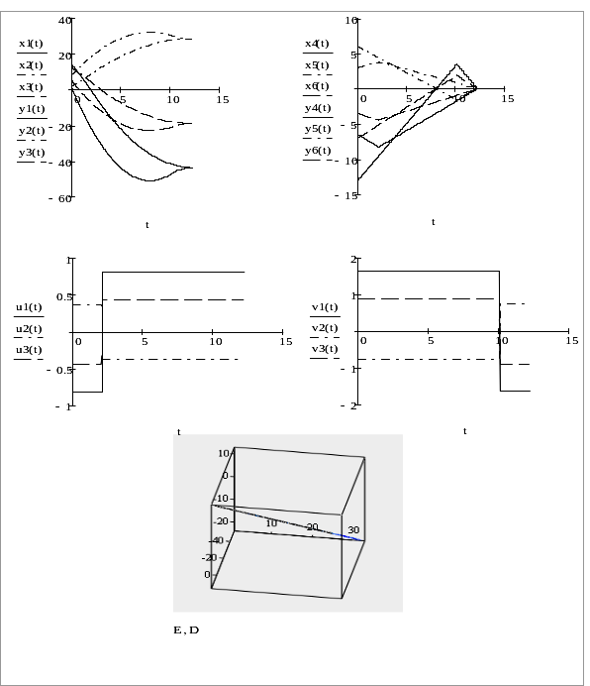
Рис. 1

Для данного примера выполняются условия (15). Оптимальные управления кусочно-постоянны, время быстродействия $T^{0}=\text{12}\text{.}\text{2377},$ моменты переключений управляющих воздействий, для объектов 1 и 2 следующие: $τ_{1}=2\text{.}\text{1345}, τ_{2}=\text{10}\text{.}\text{1032} \text{.}$ Оптимальное движение осуществляется по прямой, точка встречи имеет координаты $\left(−\text{43}\text{.}\text{3554}, \text{28}\text{.}\text{4689}, −\text{18}\text{.}\text{8852}\right) \text{.}$
Пример 2
$$\begin{aligned}x_{\text{10}}=\text{14}, x_{\text{20}}=2, x_{\text{30}}=\text{12}, x_{\text{40}}=−1, x_{\text{50}}=3, x_{\text{60}}=1 , \\ y_{\text{10}}=1, y_{\text{20}}=8, y_{\text{30}}=5, y_{\text{40}}=1, y_{\text{50}}=−2, y_{\text{60}}=4\text{.}\end{aligned}$$

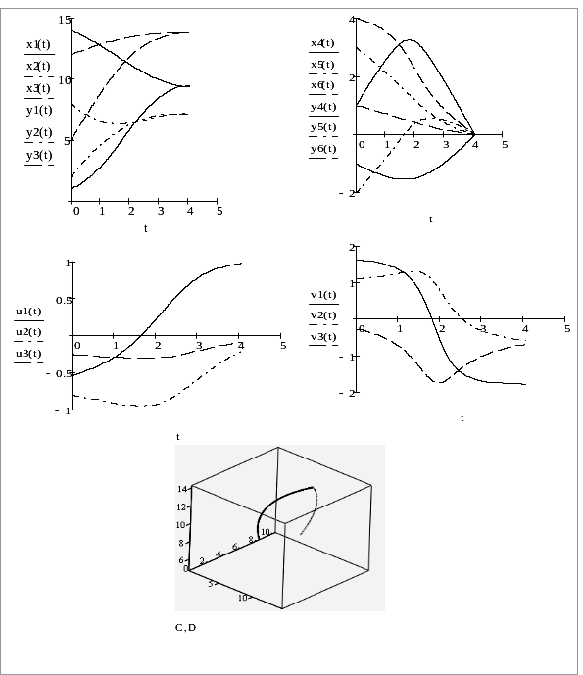
Рис. 2

Оптимальные соотношения получены с использованием решения конечномерной задачи максимизации (38). Встреча объектов происходит в точке $\left(9\text{.}\text{4403}, 7\text{.}\text{2178}, \text{13}\text{.}\text{7902}\right)$ в момент времени $T^{0}=4\text{.}\text{0675} ,$ управляющие функции непрерывны.

Пример 3

$$\begin{aligned}x_{\text{10}}=\text{14}, x_{\text{20}}=2, x_{\text{30}}=\text{12}, x_{\text{40}}=−1, x_{\text{50}}=3, x_{\text{60}}=1 , \\ y_{\text{10}}=1, y_{\text{20}}=8, y_{\text{30}}=5, y_{\text{40}}=−7\text{.}5, y_{\text{50}}=6, y_{\text{60}}=−2\text{.}5\text{.}\end{aligned}$$

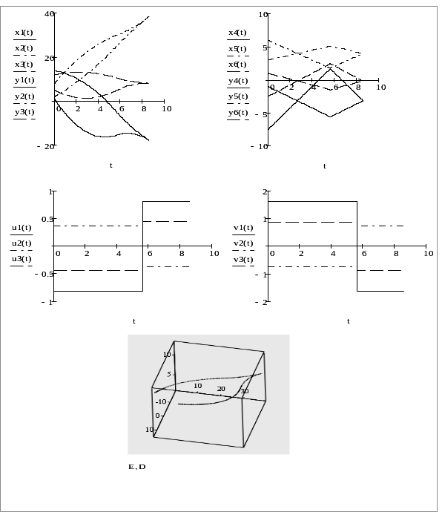
Рис. 3

Здесь выполнены условия пропорциональности (45). Управляющие функции кусочно-постоянны, момент переключения ($τ=5\text{.}\text{6295}$) для обоих объектов один и тот же. Оптимальные траектории точек в отличие от траекторий примера 1 не прямые. Минимальное время $T^{0}=8\text{.}\text{6027},$ в этот момент координаты и скорости материальных точек совпадают и соответственно равны $\left(−\text{17}\text{.}\text{5759}, \text{38}\text{.}\text{4112}, 8\text{.}\text{2326}\right)$, $\left(−3\text{.}\text{1668}, 4\text{.}\text{0001}, −0\text{.}\text{1668}\right) \text{.}$
Пример 4

$$\begin{aligned}x_{\text{10}}=\text{14}, x_{\text{20}}=2, x_{\text{30}}=\text{12}, x_{\text{40}}=−1, x_{\text{50}}=3, x_{\text{60}}=1 , \\ y_{\text{10}}=1, y_{\text{20}}=8, y_{\text{30}}=5, y_{\text{40}}=1, y_{\text{50}}=−2, y_{\text{60}}=4\text{.}\end{aligned}$$

Для получения оптимальных соотношений использовалось решение задачи максимизации (41). Управляющие функции непрерывны. При $T^{0}=4\text{.}\text{0675}$ осуществляется встреча объектов в точке $\left(8\text{.}\text{3843}, 9\text{.}\text{1294}, \text{17}\text{.}\text{3608}\right)$ с равными компонентами скоростей $\left(−0\text{.}\text{3334}, 1\text{.}\text{3333}, 2\text{.}\text{0000}\right) \text{.}$
Рис 4

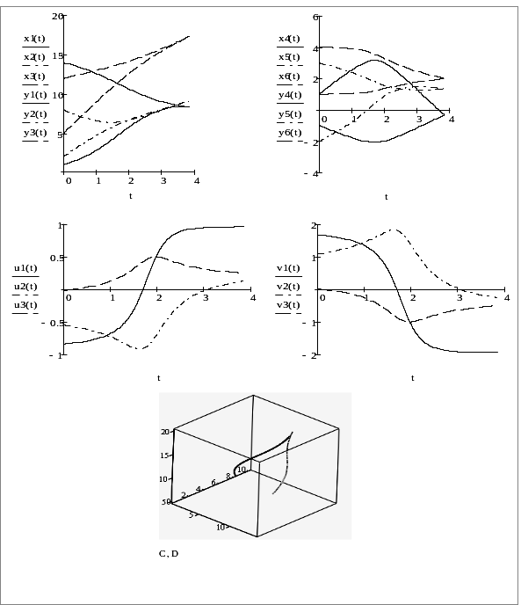

Рис. 4
Заключение

Рассмотренные задачи о встрече двух объектов иллюстрирует эффективность использования принципа максимума Л.С.Понтрягина в сочетании с его модификацией [3], предусматривающей граничные условия для сопряженных переменных. Соотношения (12), (40) дают возможность выявить частные случаи представления решения в аналитическом виде, а использование конечномерных задач оптимизации (38), (41) позволяет на основе систем аналитических вычислений построить приближенное решение.

Библиографический список

1. Понтрягин Л.С., Болтянский В.Г., Гамкрелидзе Р.В., Мищенко Е.Ф. Математическая теория оптимальных процессов. М.: Наука, 1976. 392 с.
2. Двайт Г.Б. Таблицы интегралов и другие математические формулы. М.: Наука, 1973. 228 с.
3. Габасов Р.Ф., Кириллова Ф.М.. Оптимизация линейных систем. Методы функционального анализа. Минск: Изд-во Белорус. ун-та, 1973. 248 с.
4. Иоффе А.Д. Двойственность в задачах оптимального управления // Математика на службе инженера. М.: Знание, 1973. С.74–92.
5. Кисилев Ю.Н. Линейная теория быстродействия с возмущениями. М.: Изд-во Моск. ун-та, 1986. 106 с.
6. Красовский Н.Н. Теория управления движением. М.: Наука, 1968. 476 с.
7. Красовский Н.Н. Игровые задачи о встрече движений. М.: Наука, 1970. 420 с.
8. Лутманов С.В., Стрелкова Н.А. Оптимальное по быстродействию управление поступательным перемещением твердого тела // Вестн. Перм. ун-та. Вып.1(1). Сер. Математика. Механика. Информатика. Пермь, 2010. С.50–57.

 Работа выполнена при финансовой поддержке РФФИ (грант № 09-01-99006). © Стрелкова Н. А., 2010

